

DIRETORIA ACADÊMICA DE GESTÃO E TECNOLOGIA DA INFORMAÇÃO

Projeto de Desenvolvimento em JAVA

**Disciplina**: Programação Orientada a Objetos

**Professor**: Plácido Antônio de Souza Neto

**Curso**: Tecnologia em Análise e Desenvolvimento de Sistemas

Objetivos

O projeto tem por objetivo aplicar os conhecimentos apresentados/adquiridos em sala de aula, considerando os conceitos de programação orientada a objetos, como forma de verificar o aprendizado do aluno em um contexto ‘real’ de desenvolvimento.

O trabalho deve ser implementado com base nos diagrama de cada tipo de projeto que será apresentado a seguir, seguindo as **classes, atributos e métodos descritos**. Cada grupo tem autonomia para sugerir, modificar ou acrescentar informações em cada classe. Contudo este tipo de modificação deve ser devidamente documentado.

O que/quando deverá ser entregue?

O projeto comporá 60% da nota do 2o Bimestre e deverá ser composto por 2 integrantes. Uma vez escolhido o tipo de projeto NÃO será permitido mudança;

O projeto deverá ser entregue ATÉ o dia 02/outubro/2013 (NÃO HAVERÁ PRORROGAÇÃO);

Cada grupo deverá entregar até a data previst a:

* O sistema funcionando em um arquivo .jar;
* Um relatório descrevendo os detalhes da aplicação e como foi implementado (em .doc/.odt/.docx e em .pdf);
* Uma apresentação (em .ppt/.pptx/.odp/prezi) da aplicação;
* Os projetos devem ser implementados considerando pelo menos 3 tipos de Exceptions implementadas pelo grupo;
* A data limite para proposta de mudança será dia 02/09/2013

Os atributos e métodos de cada classe estão descritos no diagrama. Será disponibilizado um sistema implementado em Java que servirá de base para o projeto. No dia da entrega do projeto todos os alunos de cada grupo devem saber o que cada classe e método faz, pois será feitas perguntas ao grupo.

Itens com pontuação extra

Os itens com pontuação extra não são obrigados a serem entregues, contudo, poderão somar mais 4,0 pontos para a composição da nota bimestral;

- Os grupos que entregarem o sistema funcionando em interface GUI, Swing/Java terão acrescido 1,5 pontos a nota final do projeto;

- Os grupos que entregarem o sistema funcionando usando banco de dados e jdbc terão acrescido 1,5 pontos a nota final do projeto;

- Os grupos que usarem DESDE O INÍCIO um sistema de controle de versão (SNV ou GIT) terão acrescido 1,0 ponto a nota final do projeto;

Projeto Tipo I – Sistema Bancário

O sistema de controle bancário deverá seguir a modelagem em anexo:

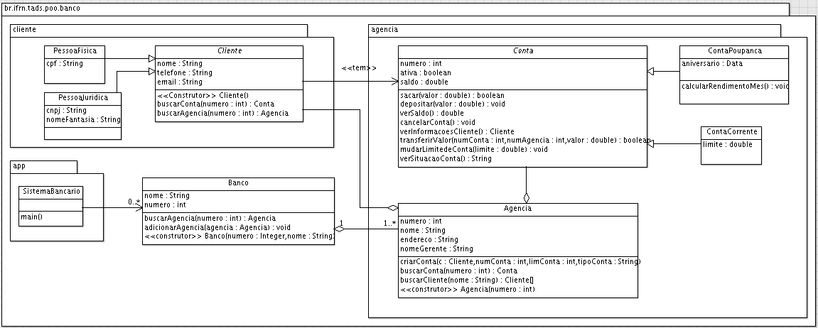

Projeto Tipo II – Sistema de Biblioteca

O sistema de controle de biblioteca deverá seguir a modelagem em anexo:

